長田海浜公園使用届

使用日時 | 令和 年 月 日( ) 時～ 月 日( ) 時
使 用 者 | 団 体 名
使 用 者 | 代 表 者  （または申請者）
使 用 者 | 住 所
使 用 者 | 電話番号 | （ ） －
使用人数 | 人
テント数 | 張
内 容  (□内にチェック) | □バーベキュー（指定区域内）
内 容  (□内にチェック) | □キャンプ（指定区域内）
内 容  (□内にチェック) | □その他

処 理 欄
受 付 印 | 受付番号 | 海の家連絡 | 備 考
 | 水（水産課）  新（新南陽総合支所）  海（海の家）  No. | □済  □未済
※海の家は受付日を記入 | ※各受付場所の通し番号

長田海浜公園使用承諾書  この用紙は使用期間中必ずお持ちになり、公園管理者（市）・警察・その他関係者から求めがあったときは、すみやかにご提示ください。 |  | 水・新・海  No.
使用日時 | 令和 年 月 日（ ） 時～ 月 日（ ） 時
使用団体名
代表者（または申請者）
長田海浜公園をご利用いただきありがとうございます。近隣への迷惑防止及び適切な施設管理のため下記事項は禁止しております。ご協力よろしくお願いします。

１．ゴミの放置（使用後は清掃し、ゴミはお持ち帰りください。）
２．直火でのバーベキュー
３．砂浜へのペットの連れ込み
４．野良犬や野良ネコへのエサやり
５．花火・水上バイク・遊泳区域外での遊泳
６．駐車区域外への迷惑駐車・駐車場での暴走行為
７．海の家及びシャワールームの無断使用
８．魚貝類の採取及び持ち帰り

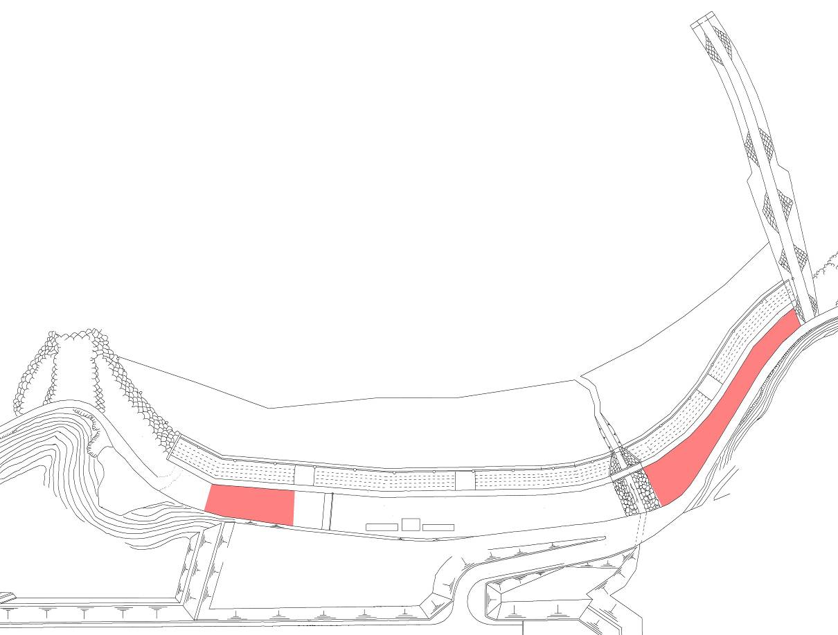
【駐車場の夜間閉鎖期間】
海水浴場開設日～８月３１日 午後９時 ～ 翌朝午前９時まで
バーベキュー、キャンプなどの指定区域
（※植栽帯の水飲み場付近）
西突堤

連絡先：
周南市水産課
(0834)22-8366
駐車場
ﾄｲﾚ・売店・ｼｬﾜｰﾙｰﾑ
東突堤
砂 浜

